Vandretur om Stubbergård Sø
Veteran Café Nordvest vandre rundt om Stubbergård Sø.
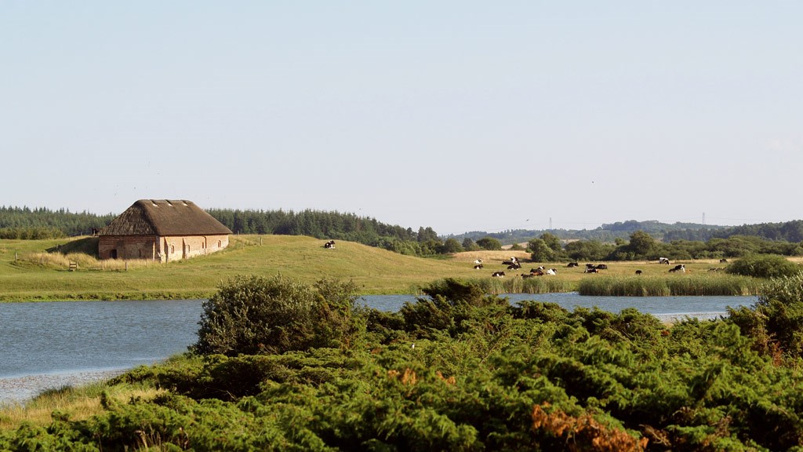
Vi mødes kl. 9 på P-plads på Søgårdvej (Sevel Mosestien) ved Stubbergård Sø (mellem Skive og Holstebro).
Den korte tur gå ad Mosestien til Stubber Kloster og retur til bilerne og måske en tur på mosestien som er en lang handicapvenlig. For dem som vil tage lidt mere, er turen rundt om Stubbergård Sø på 14-15 km. oplagt. Vi går fælles til klostret, i et tempo så alle kan følge med (snakke-tempo) og hele søen noget hurtigere (ca. 5 km/t).
Vi holder pause ved klosteret og er retur ved bilerne ved 12-tiden. Den lange tur rundt om Stubbergård Sø følger naturstier og kommer også forbi helligkilden, vi holder rast ved Skylles Bro i bunden af søen og er retur ved bilerne ved 14-tiden.
Husk godt humør, vand og snaks til turen, samt tøj efter vejret.
# Stubbergård Sø.
# Stubber Kloster. En lille del af det oprindeligt firefløjede nonnekloster, er bevaret. Klosteret nævnes første gang i 1268 som Claustrum Stubbetorp og har formentlig tilhørt Benediktinerordenen.
Den 14/11-2020 kommer Pilgrimspræst Christian Kjær Bjerre med på turen og Viborg Stift er vært med kaffe og kage. På denne tur vil også ikke-veteraner deltage.
Pårørende er velkomne som altid. Hunde er velkomne, men skal holde i snor!
Det er gratis at deltage. Tilmelding er ikke nødvendigt.

